##### DENİZ KESER

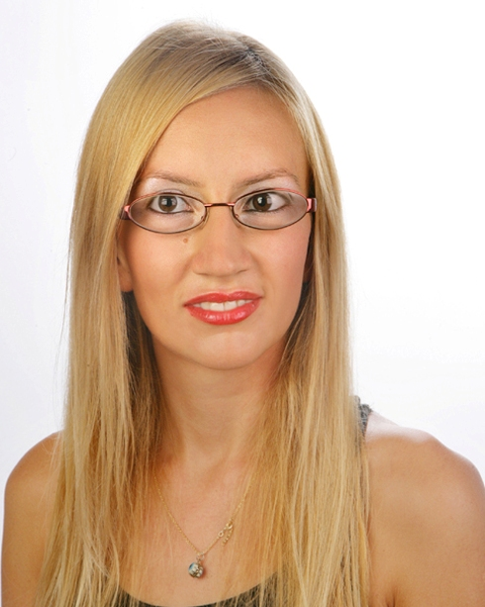

Ankara Cad. Aşçıgil Apt. D:3 K:1 Bornova/ İZMİR

Cep: 0 (535) 580 47 48

e-mail: deniz_keser86@hotmail.com

|  |  |
| --- | --- |
| **Uyruğu** | : T.C |
| **Doğum Yeri** | : Aydın |
| **Doğum Tarihi** | : 30/09/1986 |
| **Medeni Durum** | : Bekar |

**KİŞİSEL BİLGİLER**   
  
**İŞ/KARİYER HEDEFİ**

Şu ana kadar elde ettiğim teknik bilgilerimi, becerilerimi ve deneyimlerimi kullanabileceğim, çalıştığım kurumun hedeflerine ulaşabilmesi için görev alabileceğim ve eğitimim ile köklü ve büyük bir firmada çalışarak, kendimi geliştirerek ilerlemek, Üretim- Kalite Kontrol - AR-GE bölümlerinde kariyerime devam etmek istiyorum.

**EĞİTİM BİLGİLERİ**

|  |  |
| --- | --- |
| **Üniversite-Lisans**  2008 – 2013 | : Ege Üniversitesi, Kimya Mühendisliği ( İngilizce ) |
| **Üniversite – Ön Lisans**  2005 – 2007 | : Ege Üniversitesi Bergama MYO, Kimya Bölümü |
| **Lise**  2000 – 2003 | : Mehmet Niyazi Altuğ Lisesi |

**EĞİTİMLER / SERTİFİKALAR**

1. C SINIFI İŞ GÜVENLİĞİ UZMANLIĞI KURSU
2. ISO 9001:2008 - TEMEL KALİTE YÖNETİMİ EĞİTİMİ
3. ISO 14001 - ÇEVRE YÖNETİMİ EĞİTİMİ
4. ISO 18001 - İŞ GÜVENLİĞİ VE İŞÇİ SAĞLIĞI EĞİTİMİ
5. ISO 19011 - İÇ TETKİK EĞİTİMİ
6. ISO 22000 - GIDA GÜVENLİĞİ EĞİTİMİ

**PROJE VE STAJLAR**

1. 4 yıl boyunca Vehbi Koç Başarı Bursu
2. Degradation of Benzoic Acid, P-Toluic Acid, Terephthalic Acid and 4-Carboxybenzaldehde by Heterogeneous Fenton-Like Oxidation and Sonication – ( Pektim Projesi )
3. Cumene Production by Design
4. Phthalic Anhydride Production by Design

|  |  |
| --- | --- |
| 07.2007-09.2007 | EFES BİRACILIK VE MALT SANAYİ– Kalite Kontrol |

|  |  |
| --- | --- |
| 07.2011-08.2011 | GÜL KOZMETİK – Üretim |

|  |  |
| --- | --- |
| 07.2012-08.2012 | BAKİOĞLU HOLDİNG - BAK AMBALAJ A.Ş. –  Üretim – Kalite Kontrol – AR-GE |

**İŞ DENEYİMLERİ**

|  |  |
| --- | --- |
| 05.2013- HALEN | Anadolu Alkollü Alkolsüz İçecekler İth.İhr.San. ve Tic.Ltd.Şti.  Üretim Mühendisi |

**YABANCI DİL**

|  |  |  |  |
| --- | --- | --- | --- |
|  | **Okuma** | **Yazma** | **Konuşma** |
| **İngilizce** | İleri | İleri | İyi |

**BİLGİSAYAR**

Microsoft Office 2010, MatLab, IntelliCad, PolyMath, Aspen, Netsis

**REFERANSLAR**

1. MURAT DALKILIÇ – ANADOLU ALKOLLÜ ALKOLSÜZ İÇECEKLER

İTH. İHR. SAN. TİC. LTD. ŞTİ. – ÜRETİM MÜDÜRÜ

Tel : 0 (542) 577 17 29

1. ÖZGÜR ÖZYURTLU – [DYO BOYA FABRİKALARI SANAYİ VE TİCARET A.Ş.](http://www.kariyer.net/is-ilanlari/dyo-boya-fabrikalari-sanayi-ve-ticaret-a-s-is-ilanlari/1038/412/?a=2)

SATIŞ TEMSİLCİSİ

Tel : 0 (530) 973 99 13

1. Prof. Dr. GÖNÜL GÜNDÜZ – EGE ÜNİVERSİTESİ KİMYA MÜHENDİSLİĞİ

ÖĞRETİM GÖREVLİSİ

Tel : 0 (232) 388 76 00 - 2292

E-Posta : gonul.gunduz@ege.edu.tr

1. YASEMİN DEMİR - BAK AMBALAJ - KALİTE KONTROL MÜDÜRÜ

Tel : 0 (232) 376 74 50